**移动端兼容性问题：（ios Android）**

**1、ios点击事件失效**

解决办法有6种：

* 将目标元素换成 <a> 或者 <button> 等可点击的元素
* 给目标元素添加一个空的 onclick=""(<div class="target" onclick="">点击我!</div>)
* 把 click 改成 touchend 或 touchstart（注意加上preventDefault）
* 将 click 元素委托到非 document 或 body 的父级元素上
* 给目标元素加一条样式规则 cursor: pointer; (cursor: pointer; -webkit-tap-highlight-color: transparent;)
* 推荐后两种。推测在 Safari 中，不可点击元素的点击事件是不会冒泡到父级元素的。通过添加 cursor: pointer; 使得元素变成了可点击的了。

**2、移动端input type="number"，在iOS不生效的解决办法**

* <input type='number' pattern="[0-9]*"/>
* ios 加上pattern="[0-9]*"之后在ios就只能弹出数字键盘，不能输入其他，移动端的input 设置只读readonly性在苹果手机上面不起作用会出现光标
* 解决方案： 加上样式：-webkit-user-select :none 即可

**3、rem不兼容**

* 设置元素宽的时候 如果给7.5rem 有的手机显示的宽并不是100%；
* 解决方案：用百分比设置宽度；

**4、img 的图片没加载成功时 alt里的文字会出来 且很大**

* 解决方案：给img设置字体大小；

**5、不同手机各个包含图片的div之间有空隙，图片切图需要技巧。**

**6、苹果全面屏手机移动端底部会有留白，在head里面加一行代码即可**

<meta name="viewport" content="width=device-width,initial-scale=1.0,maximum-scale=1.0,minimum-scale=1.0,user-scalable=no, viewport-fit=cover" />

**7、Ios前端倒计时不执行问题;**

* Ios不能识别时间格式”2020-12-14 1:23:34”
* 解决方式: newDate(endTime.replace(/-/g, "/")).getTime()；

**8、iOS 系统input 的 readonly 属性 或许会没有用**

* 解决方案：用 -webkit-user-select :none 样式 解决。

**9、对于添加了 cursor:pointer 属性的元素，在移动端点击时，背景会高亮。**

* 解决方案 ： 为元素添加 -webkit-tap-highlight-color: transparent; 属性可以隐藏背景高亮。

**10、[ios中设置readonly还会有光标？](https://www.cnblogs.com/Adyblog/p/7239149.html)**

* 解决方案：在input上添加 unselectable="on" onfocus="this.blur()"

**PC端兼容性问题：**

**1、ie对es6的语法不兼容**

**2、ie不兼容的css属性**

* **border-radius**: IE9以上兼容。（圆角）
* box-shadow: IE9以上兼容。（阴影）
* **background-size**: IE9以上兼容。（背景）
* **@font-face**: IE9及以上版本的IE浏览器，支持引入任何格式的字体文件，而在IE9之前的浏览器，只支持引入EOT格式的字体文件。 其它浏览器兼容情况优良。（字体）
* **transition:最低兼容至IE10，其它浏览器兼容情况优良。Safari浏览器需要前缀-webkit-，其它大部分浏览器对此并未有前缀要求，因此除了特殊情况，可以不添加其它浏览器的前缀。**
* **animation**:兼容情况与transition属性大致相同。

**ie8不兼容透明度**

## ie8不兼容HTML5新标签

* <header>定义页面或区段的头部；
* <footer>定义页面或区段的尾部；
* <nav>定义页面或区段的导航区域；
* <section>页面的逻辑区域或内容组合；
* <article>定义正文或一篇完整的内容；
* <aside>定义补充或相关内容；

<https://www.cnblogs.com/dothin/p/4979521.html>

<https://www.cnblogs.com/wxydigua/p/3449462.html>（两个关于ie兼容问题的总结，都是6~7版本的兼容，公司暂且不用兼容 6、7、8版本）

**3、ie输入框输入之后会自带一个 ×号；**

* 解决方案：input::-ms-clear{display: none;}

## 4、ie浏览器中a标签嵌套的图片出现蓝色边框

### 解决方案：img标签增加样式border:none；

## 5、ie9的一些兼容性问题；

## 1、  flex布局兼容问题；

## 这个时候，推荐使用float属性进行布局，或者绝对定位的方式进行布局；

## 2、transform属性

## 部门老版本ie9浏览器不支持该属性，介意使用相对定位的方式进行位置微调。

## 3、placeholder问题

如果要实现这种效果，就得另辟蹊径了。目前主要有以下几种方式：

* 使用value来代替
* 添加标签
* 直接引用现成的第三方插件，如jquery.placeholder.min.js等等

## 6、ie9-11都不支持Date("yyyy-mm-dd hh:mmss"），中间的空格要换成"T"

## 

**小程序兼容性问题：**

**1、Ios系统textarea层级穿透；**

**2、button按钮去除边框和圆角；**

**3、小程序overflow-y不执行,背景穿透问题**

**4、微信小程序原生video标签内设置封面图可以使用cover-image使用cover-view设置文字和背景，微信小程序原生组件的层级很高，只能通过cover-view的方式去覆盖，设置z-index并没有效果，同理textarea的层级穿透问题也可以使用cover-view解决**

**5、ios下的zIndex层级问题，主要发生在iphone7和iphoneX下；**

* position: fixed;定位的z-index 失效；
* 解决方案：<view class="popup"></view> <view class="showTip"></view> 将结构嵌套

<view class="popup">

<view class="showTip"></view>

</view>

**6.iOS中input的placeholder属性字体不居中**

* 对placeholder设置line-height及font-size
* 对input设置高度

**7.iOS中滚动卡顿**

* 设置-webkit-overflow-scrolling:touch;

# 8.微信小程序中解决iOS中new Date() 时间格式不兼容

* 在实现倒计时，根据后台返回的时间格式转换时，后台返回了时间格式为”2018-11-12 11:12:11”，然后利用new Date() 转换时，ios中无法展示，安卓中显示正常
* let time = '2018-12-10 11:11:11';

let temporaryTime1 = new Date(time);

this.setData({

timeRemain1: temporaryTime1,

})

*/* 利用正则表达式替换时间中的”-”为”/”即可 */*

let time = '2018-12-10 11:11:11';

let temporaryTime = new Date(time.replace(/-/g,'/'));

let temporaryTime1 = new Date(time);

this.setData({

timeRemain: temporaryTime,

timeRemain1: temporaryTime1,

})

# 9、微信小程序scroll-view隐藏滚动条方法

::-webkit-scrollbar{

width: 0;

height: 0;

color: transparent;

}

**常见的电脑分辨率**

**10-12英寸（上网本）1024×600、1366×768**

**13.3-15.6英寸大多部分是1366×zhi768**

**13英寸有dao1280×800、1600×900**

**14英寸也有1024×768（已淘汰）、1440×900、1600×900的高分屏**

**15英寸有1600×900、1920×1080（单屏最高分辨率）**

**还有18、19英寸的，分辨率也是1920×1080**

**1920 * 1080 150%缩放的分辨率是 1280*720**

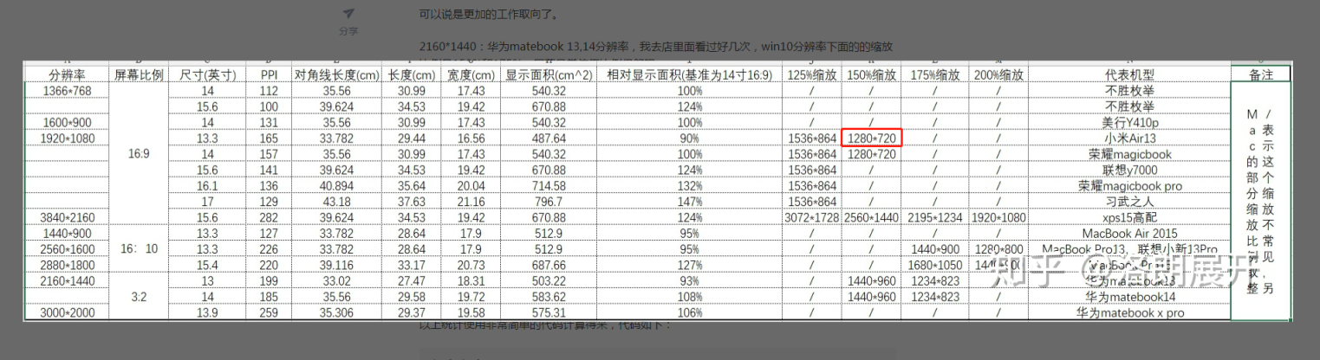

<https://zhuanlan.zhihu.com/p/85869844>(上图原文链接)